**Ausgen- 涤纶筒子纱匀染剂---涤筒纱染色匀染性和重现性的保证**

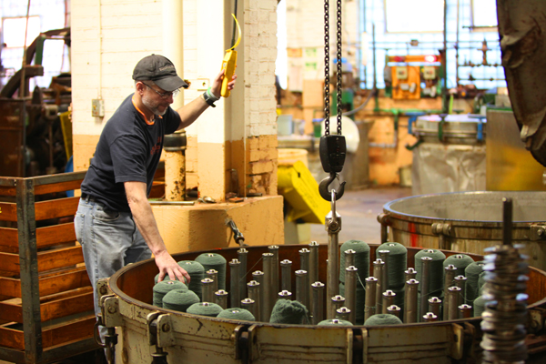

筒子纱被广泛应用于针织、机织产品中。用色纱织成的针织彩条布、素色布及机织布，布面清晰、光亮、品种多，深受广大消费者的青睐。然而色纱织成的布面常会产生横路，横条等瑕疵，形成这种疵病主要有两个方面：其一是织机织造中产生的，其二是筒子色纱有内外层，上下色差。

筒子纱染色色差的主要形态为：中层纱与内外层纱颜色深浅色光不一，内层纱与外层纱颜色深浅不同。一般来说判断筒子纱内外层色差的方式有两种：①目测内外层色差程度；②用袜机将内层、中层和外层纱织成袜筒，看袜子有没有横路等染色疵病。

影响筒子纱染色色差的因素大致可包括：水质、前处理去油精练、染化料选择、筒子纱络筒密度、泵的扬程流量、正反循环时间、pH值、升温速率，、染色后还原清洗等等。其中染料和匀染剂的选择至关重要。应筛选配伍性优异，对杂质敏感度小的染料组合，匀染剂应选用强分散力，缓染移染兼具的高效匀染剂。

Ausgen PD liq是德国阿尔金针对改善涤纶筒子纱染色色差而开发的筒纱专用分散匀染剂，Arkin工程师通过最新的Colorstar CS测试技术（代替传统滤纸抽滤法）科学表征了在PD的帮助下，分散染料如何在筒子纱内外层来去自如。下面是PD与ARCHROMA的Eganal PS liq和市面传统匀染剂的测试表现：

① 1.0 g/l Ausgen PD liq

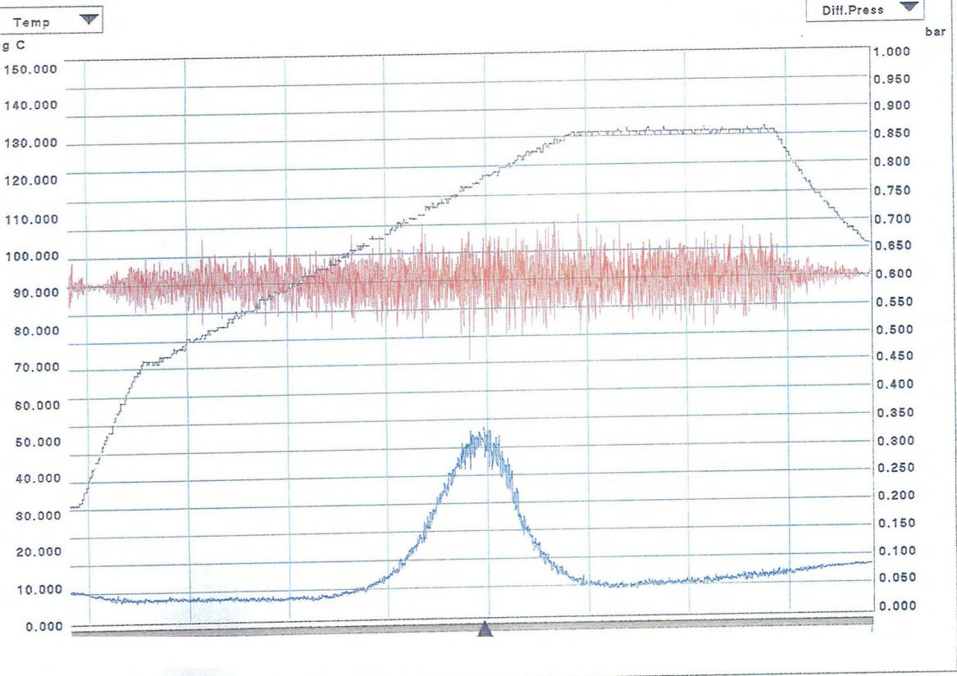

② 1.0 g/l PS

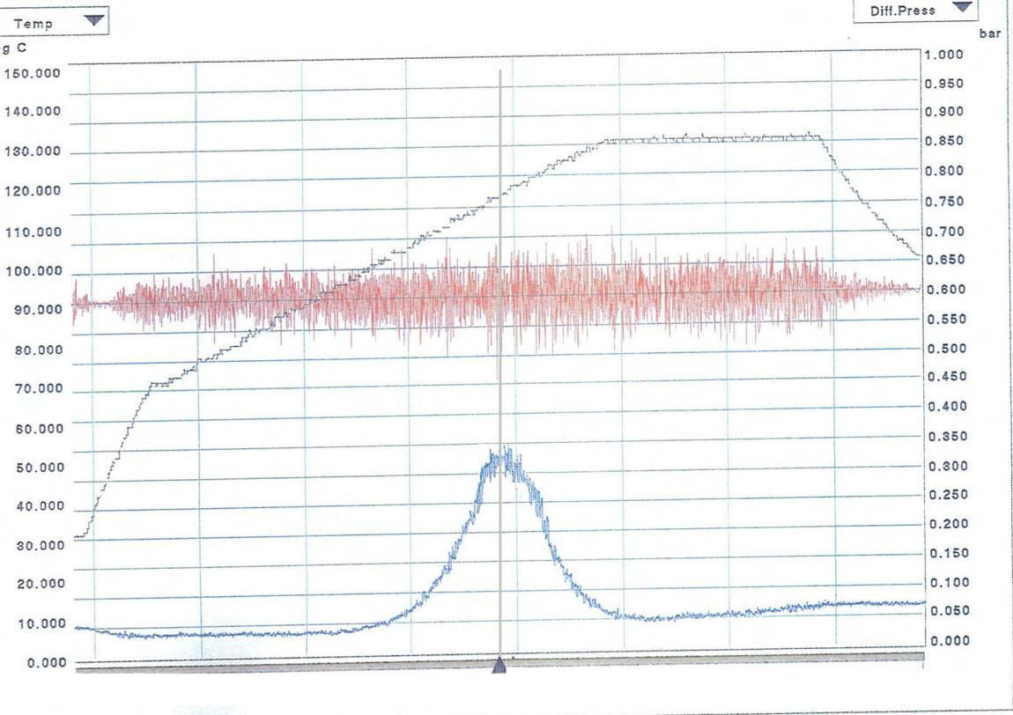

③ 1.0 g/l 市售

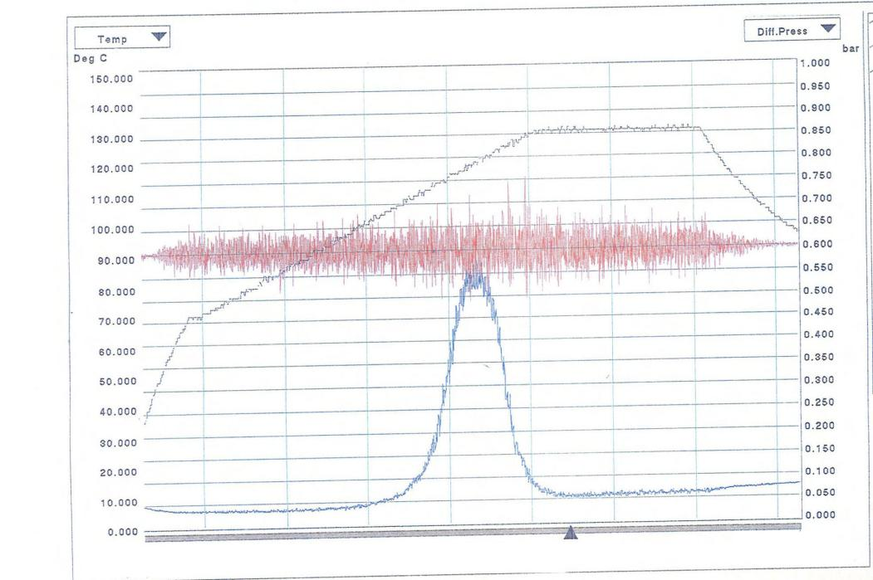

测试结果表明：在涤纶筒子纱染色过程中，筒纱内外最大压力差指标中，PD和PS较为接近，仅达到55bar左右，而市售的普通匀染剂则达到惊人的85bar以上。压力差越小，表明分散染料在匀染剂的帮助下，移动的越自由，从而有效改善染料在筒纱里外、上下的均匀分布上色。

欲了解更多产品信息和测试结果，请致电我们。

**市场类似产品**

Archroma的Eganal PS liq

上述解决方案包含的处方、工艺和产品数据效果仅用于提供本公司的商业伙伴，或其它对本公司产品有兴趣者的应用指南，至于使用及应用建议处方的条件，并非本公司所能控制。因此，必须根据您的满意，先行测试评估是否适用于您所意图使用的方式与应用。这些特定用途的分析必须包含从技术应用、健康、安全与环保层面的适用性测试；再者，尽管在应用指南中提及的成份、用量、混合物及成品的特性，为本公司出版时所建议，然而这些指南无法继续进行审视与更新，您同意独立负起使用上的风险。使用者清楚地明了及同意，所有的信息并不附带任何保证与担保，使用者并清楚的认为，本公司完全不涉入使用者因使用建议指南所引起的所有义务、侵权行为、合约或其它事项。